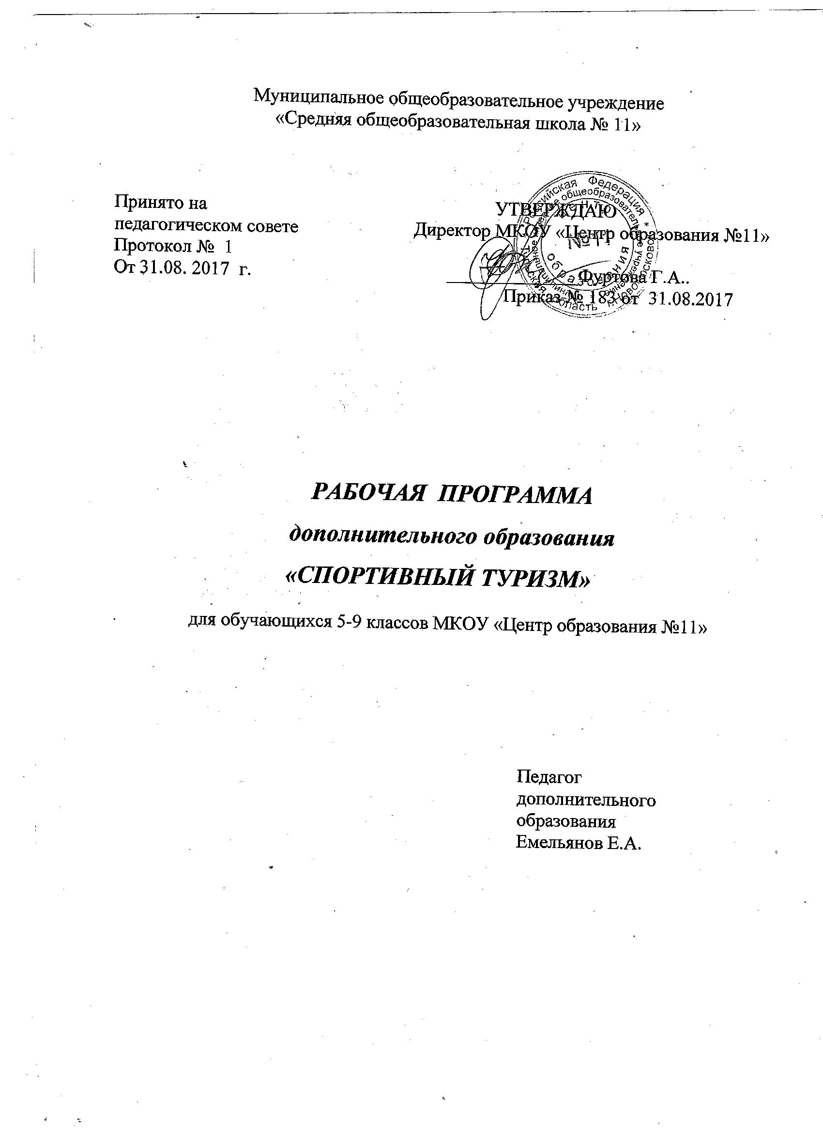

Пояснительная записка

Программа курса "Основы безопасности жизнедеятельности" (ОБЖ) разработана в рамках "Государственной целевой программы обучения населения, подготовки специалистов органов государственного управления Российской Федерации и аварийно-спасательных сил к действиям в чрезвычайных ситуациях" в соответствии с требованиями законов Российской Федерации "Об образовании", "О воинской обязанности и военной службе" и постановления Правительства Российской Федерации от 18 апреля 1992г. № 261 "О создании российской системы предупреждения и действия в чрезвычайных ситуациях".
Одним из разделов этой программы является туризм.
Курс предназначен для ознакомления учащихся с общими характеристиками различных чрезвычайных ситуаций, их последствиями, а также для приобретения ими знаний и умений по защите жизни и здоровья в условиях опасных и чрезвычайных ситуаций.
Программа курса по туризму включает три логически взаимосвязанных раздела. Составлена из расчета 117 часов за один год обучения при 3-х часах занятий в неделю.
1. "Безопасность и защита человека в чрезвычайных ситуациях";
2. "Основы медицинских знаний и охрана здоровья детей";
3. практические занятия.
Занятия по курсу туризма включаются в общее расписание внеклассной работы и проводятся совместно с юношами и девушками преподавателем физкультуры и ОБЖ,
Учебный год, как правило, завершается проведением туристического похода по реке Пра или Красивая Меча сроком до 14 дней.
ТЕМАТИЧЕСКОЕ ПЛАНИРОВАНИЕ

№№  пп | Наименование разделов и тем занятий | Кол-во часов
1 раздел. Безопасность и защита человека в чрезвычайных ситуациях
1.1 Чрезвычайные ситуации локального характера и безопасность детей
1 | Чрезвычайная ситуация в природе | 2
2 | Смена климатогеографическик условий | 2
3 | Автономное существование человека в природе | 2
4 | Средства оказания медицинской самопомощи | 2
1.2 Гражданская оборона, ее предназначение и задачи по защите населения от последствий чрезвычайных ситуаций мирного и военного времени
5 | Средства коллективной защиты и правила пользования ими | 2
2 раздел. Основы медицинских знаний и охрана здоровья детей
Основы медицинских знаний и правила оказания первой медицинской помощи
6 | Правила оказания первой медицинской помощи в природных условиях | 2
7 | Практические занятия по 1 и 2 разделам | 2
3 раздел. Практические занятия со снаряжением
8 | Определение сторон горизонта по местным предметам и солнцу. Определение своего места нахождения | 2
9 | Выбор направления движения и его выдерживание с помощью компаса или часов. Движение по азимуту, особенности ориентирования на открытой и закрытой местности | 2
10 | Выбор места для бивака. Разбивка лагеря. Сбор дров | 2
11 | Обеспечение водой, ее очистка и обеззараживание. Оборудование кострового места и места ночлега | 2
12 | Приготовление пищи на костре. Ознакомление с лекарственными растениями | 2
13 | Наиболее типичные травмы в походе, их профилактика и оказание первой медицинской помощи | 2
14 | Ремонт и изготовление личного снаряжения | 22
15 | Ремонт и изготовление общего снаряжения | 15
16 | Ремонт и изготовление специального снаряжения | 15
Содержание курса

Раздел 1. Безопасность и защита человека в чрезвычайных ситуациях (10 часов)

Чрезвычайные ситуации в природе, их разновидности и возможные причины возникновения: смена климатогеографических условий, автономное существование в природных условиях, заболевание (повреждение) в походе, отравления, укусы и другие правила безопасного поведения человека в природе.
Смена климатогеографических условий. Вынужденная смена климатогеографических условий (переезд родителей к новому месту жительства, поездка на отдых, служба в армии и др.) и факторы, оказывающие влияние на состояние человека (температурный режим, режим солнечного воздействия, режим времени, режим питания, питьевой режим и т.д.). Правила безопасного поведения при акклиматизации.
Автономное существование человека. Возможные случаи автономного существования человека в природных условиях. Авария транспортных средств в малонаселенной местности. Заблудились в лесу, в горах, в степи. Отстали от группы в турпоходе.
Правила поведения человека при попадании в условия вынужденного автономного существования в природных условиях. Преодоление страха и возможного стрессового состояния. Последовательность действий при вынужденной автономии (оценка ситуации, принятие решений, разработка плана действий, его выполнение). Сигналы бедствия и сигнальные средства.
Проблемы, возникающие при вынужденном автономном существовании человека в природных условиях по сохранению жизни и здоровья. Обеспечение пищей и проблема выживания в условиях голодания. Обеспечение водой и пути преодоления отрицательного воздействия жажды. Ориентирование на местности, сооружение временного укрытия из подручных средств, способы добычи огня и приготовления пищи, профилактика возможных заболеваний и оказание самопомощи при травмах, укусах насекомых и животных, отравлениях.
Средства коллективной защиты. Устройство и внутреннее оборудование убежища, порядок использования средств коллективной защиты в условиях чрезвычайных ситуаций. Порядок заполнения убежища, размещение и выполнение правил поведения в нем.
Практические действия при возникновении воздушной опасности.
Действие при отбое воздушной опасности. Отработка нормативов по укрытию в убежище (в составе группы без учета времени).
Правила пользования неисправным противогазом.

Раздел 2. Основы медицинских знаний и охрана здоровья детей (2часа)

Медицинская аптечка (носимый минимальный аварийный набор предметов на случай вынужденной автономии), перевязочные и лекарственные средства в условиях автономии. Использование природных лекарственных средств.
Оказание первой медицинской помощи и самопомощи при ссадинах, порезах, укусах насекомых и змей.
Оказание помощи при вывихах, переломах, при обморожении, солнечных ударах.
Первая помощь утопающему. Основные способы искусственного дыхания.

Практические занятия по 1 и 2 разделам (2 часа)

Практические занятия со снаряжением (52 часа)

Определение сторон горизонта по местным предметам и солнцу. Определение своего места нахождения.
Выбор направления движения и его выдерживание с помощью компаса или часов. Движение по азимуту, особенности ориентирования на открытой и закрытой местности.
Выбор места для бивака. Разбивка лагеря. Сбор дров.
Обеспечение водой, ее очистка и обеззараживание. Оборудование кострового места и места ночлега.
Приготовление пищи на костре. Ознакомление с лекарственными растениями.
Наиболее типичные травмы в походе, их профилактика и оказание первой медицинской помощи.
Ремонт и изготовление личного снаряжения.
Ремонт и изготовление общего снаряжения.
Ремонт и изготовление специального снаряжения.

список ЛИТЕРАТУРЫ:

1. Бардин К.В. Азбука туризма. О технике пешеходных путешествий.-М.: Просвещение, 1981.
2. Богоявленский И.Ф., Востриков А.В. Первая медицинская экстренная реанимационная помощь пострадавшим при работе на энергетических объектах.- М.: Стрешнев, 1994.
3. Семёнов Е.А. Обучение прикладному плаванию.- М.: Высшая школа, 1980.
4. Цвилюк Г.Е. Школа безопасности, или как вести себя в экстремальной ситуации.- М.: НПО "Образование", 1997.
5. Самыгин С.И., Самыгина О.П., Столяренко Л.Д. и др. Школа выживания: Обеспечение безопасности жизнедеятельности.- РнД: Феникс, 1996.

АНАЛИЗ РАБОТЫ КРУЖКА
В первом полугодии в секции занималось 12 человек 5-10 классов.
В первом полугодии прошли теоретические занятия по разделу:
"Безопасность и защита человека в чрезвычайных ситуациях и основа медицинских знаний и охрана здоровья детей"
В этих разделах школьники узнали как действовать в чрезвычайных ситуациях.
Во втором разделе они узнали, как оказывать первую медицинскую помощь. Они с удовольствием накладывали марлевые повязки, шины и бинты.
По итогам полугодия был устроен зачёт, где дети показали хорошие теоретические знания.

